Učni list
Skodelica kave

Čez koliko časa se kava iz šolskega avtomata ohladi na sobno temperaturo?  Merili smo temperaturo kave iz šolskega avtomata.  Uporabi preglednico meritev in opazuj vrednosti spremenljivk. | 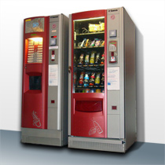

- Imenuj spremenljivki.
____________________________________________________________________

- Katera lastnost funkcije je iz meritev najbolj prepoznavna?
____________________________________________________________________

- Katera od funkcij bi se lahko po tvojem mnenju najbolje prilegala meritvam?
____________________________________________________________________
Uporabi program Graph in izbiraj med različnimi predpisi funkcij.

- Kateri predpis je po tvojem mnenju najustreznejši? Utemelji.
_________________________________________________________________________

- Zapiši predpis funkcije, ki jo izpiše program:
_________________________________________________________________________

- Kolikšna bi bila, po tvojem mnenju, temperatura kave pet ur po začetku merjenja?
________________________________________________________________________

- Kolikšna je bila, po tvojem modelu, temperatura kave pet ur po začetku merjenja?
________________________________________________________________________

- Ali enačba realno opisuje temperaturo kave po zelo dolgem času? Utemelji.
________________________________________________________________________

- Razmisli o mogočih napakah pri merjenju, ki bi lahko vplivale na rezultat?
________________________________________________________________________

- Z grafa odčitaj naslednje podatke:
  - Čez koliko časa se kava ohladi na temperaturo 40 ˚C? _______.
  - Kolikšna je temperatura kave po eni uri? __________________.
  - Temperaturo po eni uri tudi izračunaj:

- Za koliko ˚C se je ohladila kava:
  - prvih pet minut:_____________________________________,
  - med peto in deseto minuto: ___________________________,
  - med 40. in 45. minuto: _______________________________,

- Časovni intervali iz prejšnje naloge so dolgi ____________________.

- Kaj se dogaja s prirastki funkcije na teh intervalih?_______________.

Leta 1992 je 79-letna Stella Liebeck tožila McDonald's zaradi opeklin, ki jih ji je povzročila kava, kupljena v eni njihovih restavracij. Liebeckova se je polila s kavo, ki je imela 80 – 90 ˚C, in dobila opekline tretje stopnje. Ker lahko opekline povzroči kava, ki ima več kot 68 ˚C, je dobila odškodnino 2,7 milijona dolarjev. Od takrat večina restavracij servira kavo, ohlajeno na temperaturo okrog 68 ˚C, čeprav ima kava najboljši okus pri 80 – 90 ˚C. | 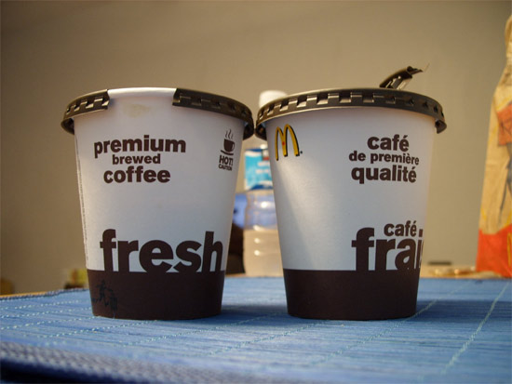

- Ali lahko kava iz avtomata na naši šoli povzroči opekline? __________________

- Kaj bi naredil, da bi kava iz avtomata ostala dlje časa vroča?
_____________________________________________________________________
_____________________________________________________________________

- Naštej dejavnike, ki vplivajo na hitrost ohlajanja kave.
_____________________________________________________________________
_____________________________________________________________________

